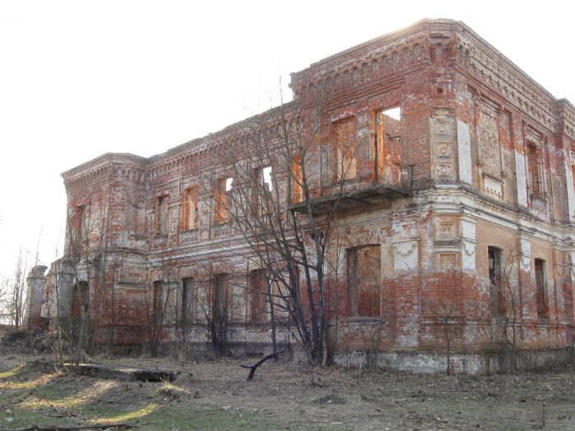

Здание бывшей усадьбы (шифр 313Г000173) в д. Речки

Описание
Расположено в отселенной в 1992 году в результате аварии на Чернобыльской АЭС деревне Речки Светиловичского сельского Совета Ветковского района.
Памятник архитектуры XIX века, сочетающий черты романтизма и поздней готики. 2-х этажное здание находится в полуразрушенном состоянии. На сегодня оно представлено лишь фрагментами капитальных стен, выполненных из красного кирпича. Рядом с жилым помещением расположены руины технических построек.
На данном этапе выполняются работы по консервации объекта, постоянно проводится очистка территории, мониторинг состояния конструкции.

Историческая справка
Об истории здания почти ничего неизвестно. Не сохранилось ни одной фотографии усадьбы, сделанной до ее разрушения. Невозможно даже точно назвать имен ее владельцев. Более-менее установлено, что усадьба была построена в XIX веке. В издании «Торгово-промышленный мир России» 1915 года упоминается имение Речки, а его хозяин, статский советник Василий Саввич Бочков, характеризуется как сторонник распространения агрономических и ремесленных знаний среди крестьян. В рассказах бывших жителей деревни фигурирует некий «пан Бычок», которого отдельные крестьяне запомнили как доброго помещика (якобы он подарил платок одной из сельчанок). После событий 1917 года упоминаний о Бочкове нет. После Великой Отечественной войны на территории бывшей усадьбы функционировал винзавод, судя по всему, специально разрушенный при ликвидации деревни.
Памятник включен в Государственный список историко-культурных ценностей Республики Беларусь.

Библиография
- Былы сядзібны дом // Дзяржаўны спіс гісторыка-культурных каштоўнасцей Рэспублікі Беларусь / складальнікі: В. Я. Абламскі, І. М. Чарняўскі, Ю. А. Барысюк. – Мінск : БЕЛТА, 2009. – С. 243.
- Рудь, А. Увидеть, пока не развалилось: «Красный дом» в деревне Речки / Андрей Рудь // Голас Веткаўшчыны. – 2017. – 18 кастрычніка. — С. 4–5.

